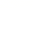
2019-2020学年潜山市第三中学七年级（上）期中历史试卷
出 卷：仰 妍 审 核：黄清明

- 选择题（15*1分＝15分）
1．历史教师在介绍我国某一原始人类时，提到“他们生活在距今约70﹣20万年，已经会使用天然火，过着群居的生活”，此原始人类应该是（ ）
A．元谋人 B．北京人 C．山顶洞人 D．半坡人

2．在下列图片中，反映长江流域河姆渡原始居民文化特征的是（ ）
A．①③ B．③④ C．②③ D．①②
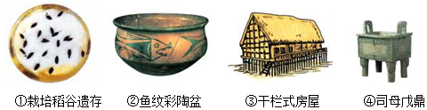
3．“务农桑，筑宫室，初定家邦；创文字，造舟车，走出洪荒；……巍巍先祖功德，绵绵万世流芳。”孙中山先生的这篇祭文写的是传说中的（ ）
A．炎帝 B．黄帝 C．蚩尤 D．禹
4．下列有关我国夏商周三代兴亡的叙述正确的是（ ）
A．启建立了夏朝 B．纣灭夏建立商朝
C．周武王建立周朝 D．周文王建立周朝
5．下列哪一项不是我国原始农业兴起和发展的重要标志（ ）
A．农作物种植 B．家畜饲养的出现
C．聚落、磨制工具的发展 D．打制石器的出现

6．老子认为世间万物都有其对立面，对立双方是可以相互转化的，下列主张符合老子观点的是（ ）
A．“仁者爱人”
B．“知彼知己者，百战不殆”
C．“兼爱”、“非攻”
D．“祸兮福之所倚，福兮祸之所伏”
7．下列对春秋战国时期“百家争鸣”学术繁荣局面的表述，不正确的是（ ）
A．社会急剧变化，许多问题亟待解决
B．各学派纷纷著书立说，发表意见
C．各学派相互辩论
D．各学派的思想后来发展成为封建文化的正统思想

8．《礼记•礼运》中这样记载：“当大道（美好的、理想的规则）施行的时候，天下是大家共有的，选举贤能之人（治理国家），……现在大道没有了，天下成为一家的天下了。”这表明了（ ）
A．世袭制代替了禅让制 B．分封制代替了世袭制
C．郡县制代替了分封制 D．中央集权制度确立起来
9．在我国古代早期历史上，商代影响深远。对下列有关图片的表述，不正确的是（ ）
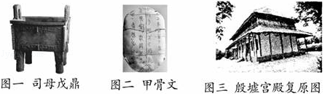
A．图一表明商朝青铜铸造水平高
B．图二说明商朝已有了比较成熟的文字
C．图三与商王盘庚迁都密切相关
D．三幅图证明商朝的建立标志我国早期国家产生
10．中国历史在朝代更迭中不断前进，下列朝代按先后顺序排列正确的是（ ）
①秦汉时期
②夏商西周时期
③三国两晋南北朝时期
④春秋战国时期。
- ①②③④ B．②③①④ C．②④①③ D．④②③①
11．《史记 商君列传》记载：“商君相秦十年，宗室贵戚多怨望。”这主要是因为商鞅变法（ ）
A．承认土地私有 B．允许土地自由买卖
C．规定按军功授爵赐田 D．统一货币、度量衡
12．货币与人类社会以及经济发展息息相关，在各个方面都发挥着重要作用。秦统一后，全国市场上流通的货币应该是（ ）
A．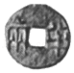 B．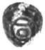 C．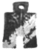 D．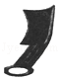

13．李斯在《谏逐客书》中说：“孝公用商鞅之法，移风易俗，民以殷盛，国以富强，百姓乐用，诸侯亲服。获魏之师，举地千里，至今富强。”这段材料不能说明（ ）
A．秦孝公重用商鞅
B．商鞅变法加快了民族大融合的进程
C．商鞅变法使秦国国富民强
D．商鞅变法为秦统一中国奠定了坚实基础
14．陈胜、吴广的革命首创精神表现在（ ）
①发动了中国历史上第一次大规模的农民战争
②建立了张楚政权
③打击了秦朝黑暗统治
④消灭了秦军的主力
- ①②③ B．②③④ C．①②④ D．①②③④
15．西汉晁错在《论贵粟疏》写到：“（文景之治时期，农民）春耕、夏耘，秋获、冬藏，砍 柴薪，服徭役；春不得避风尘，夏不得避暑热，秋不得避阴雨，冬不得避寒冻，一年四季 从不休息。勤苦如此，再遇水旱之灾官府加税，于是有卖田宅、卖儿女的现象发生。”材料表明在文景之治时期，（ ）
A．农民生活非常富足 B．风调雨顺国泰民安
C．农民生活依然困苦 D．外敌入侵社会动乱

二、判断改错题．（5*2=10分）
16.在括号内判断正误，并改正。
（1）普遍使用打制石器的时代，叫做新石器时代。
【 】改正：
（2）生活在黄河流域的半坡人的生活用具主要是陶器，最具特色的是黑陶。
【 】改正：
（3）商朝多次迁都，到商王盘庚时迁到殷，此后保持了相对稳定。
【 】改正：
（4）公元前 221 年，秦统一天下，建立秦朝，定都临洮。
【 】改正：
（5）西周分为春秋和战国两个时期，周王室的统治力大大减弱。
【 】改正：

三、材料解析题．（共25分．）
17.认真阅读材料，根据题目要求答题（16分）
【生产工具的变革】
材料一：
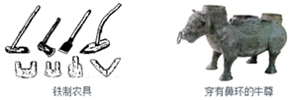
- 从材料中的两幅图片，你能获取哪些历史信息？这些信息说明的问题是什么？(4分）

（2）材料中农具的推广使用产生了什么影响？（4分）

【水利工程的兴修】
材料二：始知李太守，伯禹亦不如。
（3）李太守是谁？他曾担任什么官职？（4分）

（4）他在什么地方修建了什么水利工程？有何作用？（4分）

18．（9分）材料一：
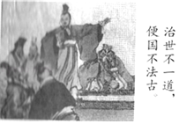
材料二：《史记》记载，太子即位。守旧的贵族诬告商鞅“谋反”，结果商鞅被处死。
（1）商鞅变法的背景和内容是什么？（6分）

（2）结合商鞅变法的内容，思考守旧贵族为何要诬告商鞅“谋反”？（3分）

